1、将程序打包成jar，我这里的jar名字是

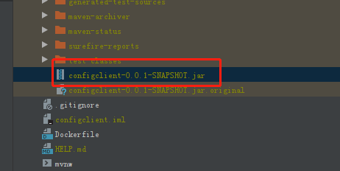

然后上传到docker环境的linux机器，编写Dockerfile文件。

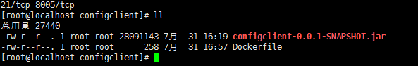

Dockerfile内容如下：

|  |
| --- |
| FROM openjdk:11  VOLUME /tmp  ENV TZ=Asia/Shanghai  RUN ln -snf /usr/share/zoneinfo/$TZ /etc/localtime && echo $TZ > /etc/timezone  ADD configclient-0.0.1-SNAPSHOT.jar app.jar  ENTRYPOINT ["java","-Djava.security.egd=file:/dev/./urandom","-jar","/app.jar"] |

构建镜像：

docker build -t configclient-image .

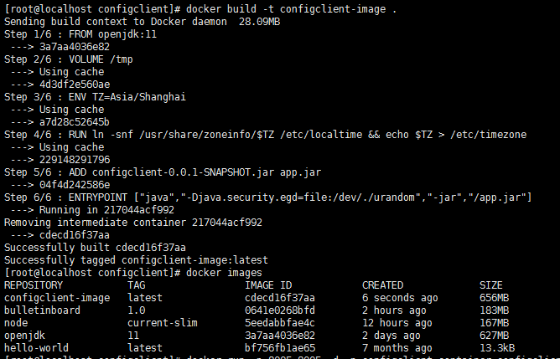

启动程序

docker run -p 8005:8005 -d --name configclient-container configclient-image



验证程序是否启动成功

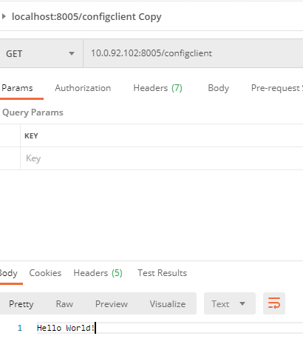

到这里构建镜像就完成了。